การประชาสัมพันธ์ภายในวิทยาลัยเทคนิคชลบุรี
- ประชาสัมพันธ์ผ่านเว็บไซต์วิทยาลัย (หน.งานศูนย์ข้อมูลรับรอง)

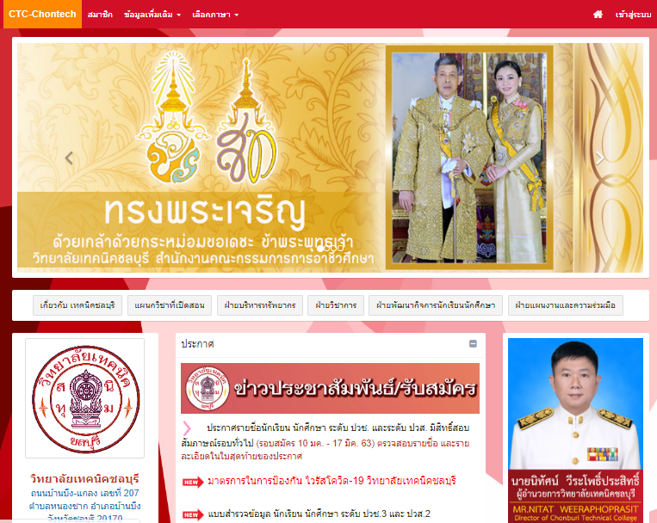

- ประชาสัมพันธ์เสียงตามสายวิทยาลัย (หน.ประชาสัมพันธ์รับรอง)
- ประชาสัมพันธ์กิจกรรมหน้าเสาธง (ครูเวรประจำวันรับรอง)
- ประชาสัมพันธ์ผ่านระบบสารสนเทศ Facebook ฝ่ายพัฒนางานกิจการนักเรียน นักศึกษา (เจ้าหน้าที่งานกิจกรรมรับรอง)

